الجمهورية الجزائرية الديمقراطية الشعبية
المؤسسة : الأخوة قاسم بأم الدروع السنة الدراسية :2022/2023
المستوى: السنة الأولى متوسط المدة : ساعة واحدة
الفرض الأول لثلاثي الأول في مادة العلوم الفيزيائية و التكنولوجيا

إسم و لقب التلميذ:.....................................
القسم : 1م

الملاحظة :
................................
العلامة

الوضعية الأولى :
طلب الأستاذ من عمر إنجاز التركيبة الكهربائية الموضحة في الوثيقة 1، و طرح عليه عدة أسئلة .
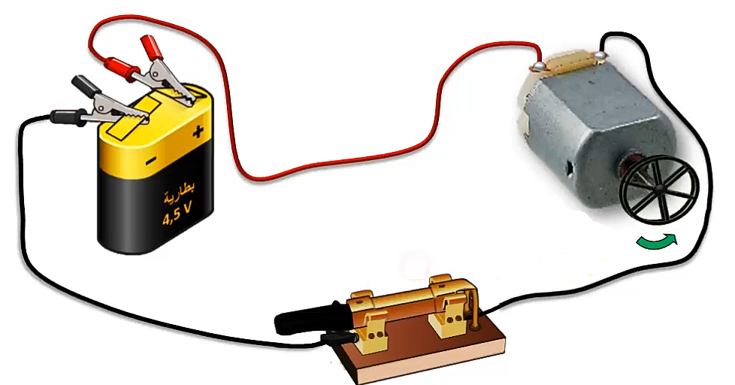
بصفتك تلميذ يدرس في السنة الأولى أجب عن الأسئلة المقدمة :
- سم العناصر المرقمة ؟ مبينا دور كل عنصر؟
الوثيقة 1
الرقم | التسمية | دوره
1 | .............. | ..............................................
2 | ................ | ............................................
3 | ................ | .............................................
4 | ................. | ..............................................

- أرسم المخطط النظامي الموافق لهذه التركيبة ، مبينا عليه الجهة الاصطلاحية للتيار الكهربائي ؟

أرسم داخل الإطار

- عند عكس أقطاب العنصر رقم 1 ، ماذا تلاحظ؟
الملاحظة :.........................................................................................................................
- أراد عمر استبدال العنصر رقم 3 بمصباح كهربائي من مجموعة من مصابيح دلالتها كالتالي:
3V - 12 V – 6V ) )
- برأيك أي المصابيح ستكون إضاءته عادية ؟ و لماذا ؟
المصباح الذي تكون إضاءته عادية هو :.........................................
لأن :.....................................................................................................................................
- كيف ستكون إضاءة المصباحين الباقيين :
المصباح ذو الدلالة....... : .................................المصباح ذو الدلالة ...... :..............................................
الوضعية الثانية :
فوج الأستاذ التلاميذ الى فوجين ، و طلب منهم انجاز دارة كهربائية تضم مصباحين ، فقام كل فوج بتركيب الدارة كما توضحه الوثيقة رقم 2 .

التركيب الأول
الدارة الفوج الثاني
التركيب الثاني
الدارة الفوج الاول
- على ضوء ما درست أجب عن الأسئلة التالية :
1)- أ)- مانوع الربط في الدارتين؟
الدارة الفوج الأول :.................................... الدارة الفوج الثاني :....................................
ب)- برأيك كيف يكون توهج المصباحان في كل دارة ؟
الدارة الفوج الأول:.................................................الدارة الفوج الثاني:.........................................
2)- ارسم المخطط النظامي الموافق لكل تركيبة :

الدارة الأولى
الدارة الثانية

3 )- لو نقوم بنزع أحد المصابيح برأيك ماذا يحدث في كل دارة ؟
الدارة الأولى :.....................................................................................................
الدارة الثانية :.......................................................................................................
بالتوفيق لأبنائي الأعزاء
أستاذكم معتوق سليمان

